**Dati, maas e mobilità aerea avanzata: i tre punti focali della prima giornata di Next Generation Mobility**

*Si è conclusa la prima giornata di Next Generation Mobility, l’evento sulle tematiche più rilevanti della mobilità urbana e delle merci in programma dal 3 al 5 maggio al Museo Nazionale dell’Auto di Torino.*

*Torino, 3 maggio 2022 -* La prima giornata, aperta dall’intervento di saluto del ministro delle infrastrutture e della mobilità sostenibile **Enrico Giovannini**, ha ruotato attorno a tre punti focali che termineranno il futuro della mobilità: i dati come esigenza imprescindibile per pianificare e decidere sul trasporto pubblico locale, la Mobilità Area Avanzata (ossia elettrica e autonoma) e la mobilità come servizio (MaaS).

**Cristina Pronello**, ordinario del **Politecnico di Torino**, si è concentrata sui ciò che dicono i dati relativi alla mobilità delle persone per costruire una classificazione e un modello comportamentale. L’obiettivo è capire come è intesa la mobilità da parte delle persone per comprendere le scelte e le abitudini di spostamento e e come intervenire per modificarle. Basandosi su diversi ambiti geografici, sia relativi al Piemonte sia alla Francia, è possibile identificare **quattro grandi gruppi**, ognuno di essi con un diverso rapporto di desiderio verso l’evoluzione del trasporto pubblico.

I “**Dipendenti dall’uso dell’auto**” percepiscono come un solo vantaggio il comfort, la pulizia e la sicurezza.

I “**Dipendenti dal tempo**” (che danno valore a tutto quello che possono beneficiare personalmente) chiedono un trasporto pubblico dotato di quello che i primi ritengono tipico dell’auto

Gli “S**contenti dipendenti dal tempo**” che sono i classici utenti del trasporto pubblico e i **Dipendenti dal piacere di viaggiare eco-friendly** che sono gli utilizzatori della mobilità leggera o dolce vogliono entrambi maggiore rapidità e frequenza, non aspettandosi che dal TPL possa venire molto di più.

Questi desideri, se non soddisfatti, afferma Cristina Pronello, potrebbero provocare comunque dei cambiamenti nelle scelte: i **Dipendenti dal tempo** si sposteranno rapidamente verso altre soluzioni in base alla loro utilità; gli **Scontenti dipendenti dal tempo** potrebbero spostarsi verso i veicoli privati quando gli svantaggi superano le considerazioni economiche, come i **Dipendenti dal piacere di essere eco-friendly** ma per ragioni legate all’ambiente. Da un punto di vista pratico, le nuove tecnologie (automazione) e le nuove modalità di accesso all’auto (car pooling) potrebbero per esempio essere attraenti per queste due ultime categorie.

Dal punto di vista del trasporto pubblico, la sfida è attrarre investimenti per evitare di essere abbandonato dalla sua base di utenti, pur scontenti.

Da un sistema di trasporto tradizionale a uno innovativo, NGM ha ospitato la **Terza Edizione della Conferenza Nazionale sulla Urban & Advanced Air Mobility**. Diversi i punti di grande interesse: dall’evoluzione normativa e delle direttive europee per la realizzazione dei vertiporti, alle sperimentazioni del trasporto merci via droni, focus dell’edizione di quest’anno del Convegno. Una prospettiva inedita l’hanno offerta **Massimo Marciani**, presidente del **Freight Leaders Council**, che ha richiamato l’attenzione sul fatto che la mobilità aerea delle merci in ambito urbano e periurbano non sia prevista nei Piani Urbani della Mobilità Sostenibile (PUMS) oggi in corso di elaborazione. Il rischio è, per i diversi progetti in sviluppo, di trovarsi di fronte a un muro autorizzativo difficilmente superabile.

Sul fronte delle realizzazioni pratiche hanno suscitato forte interesse le presentazioni di **Lucas Marchesini** di **Manta Aircraft**, di un famiglia di velivoli pilotati o automatici per il trasporto di persone o di merci (inizialmente farmaci e organi per trapianto) a propulsione ibrida (turbina che alimenta batterie e motori elettrici). Attualmente Manta Aircraft è il progetto italiano più avanzato in termini di tecnologia e di realizzazione.

La mattinata è proseguita con l’intervento di **Luca Bono di B22Hub**, che ha anche illustrato le tendenze nel settore dell’energy storage nella mobilità elettrica.

[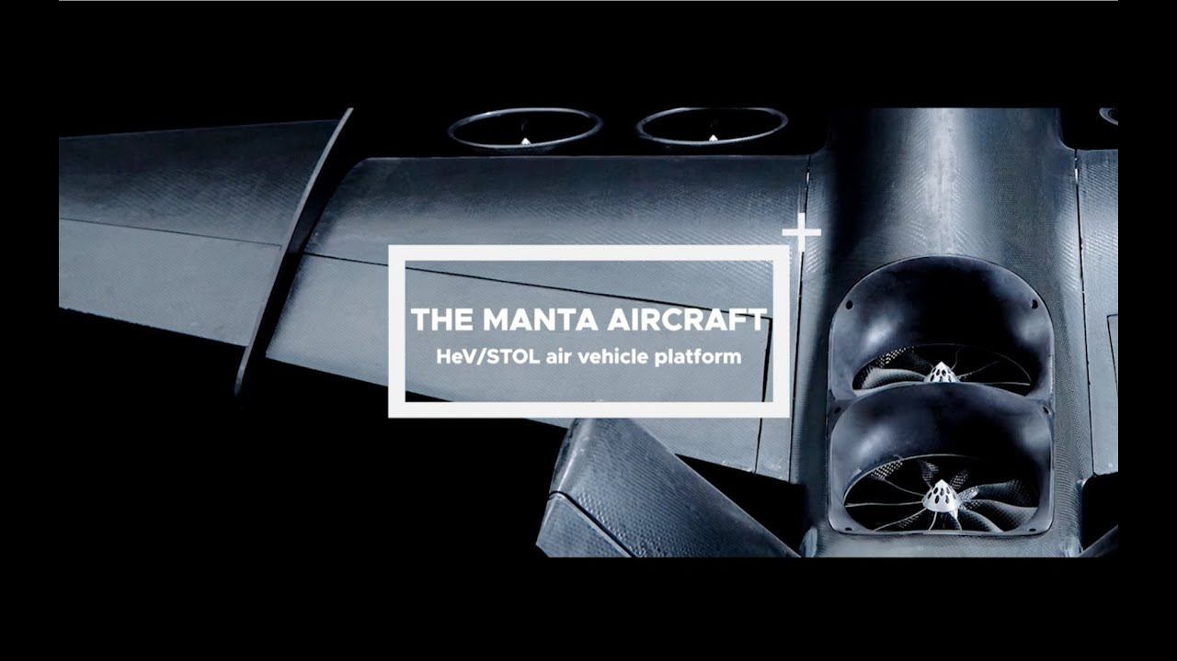](https://www.youtube.com/watch?v=6SngqgONl2U)

Il pomeriggio è stato dedicato alla mobilità come servizio (MaaS), mentre domani l’intera giornata avrà come oggetto la transizione ecologica nella mobilità, con la presentazione dei risultati del Progetto eSmart.

*L’evento nasce da una partnership consolidata: Clickutility Team, che da oltre 15 anni organizza convegni in ambito mobilità e smart city, e Studio Comelli, che da sempre si occupa di progettare contenuti di eventi e agende scientifiche e di media relations.*

*Maggiori informazioni sull’evento sul sito: www.ngmobility.it*

**UFFICIO STAMPA E MEDIA RELATIONS**

**Studio Comelli – Conferences&Communication**

Aurora Marin - [aurora@studiocomelli.eu](mailto:aurora@studiocomelli.eu) – 347 1722820

Salvatore Bruno - [s.bruno@urlaaa.it](mailto:s.bruno@urlaaa.it) – 335 398913